对接说明文档可访问以下链接
【文档目录】
打开本地址-查询我的设备分组
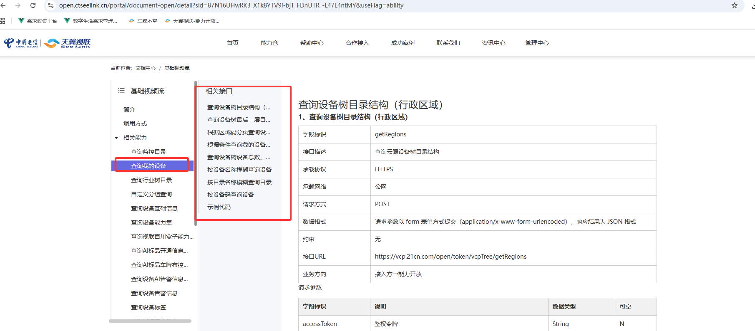

【链接地址】
https://open.ctseelink.cn/portal/document-open/detail?sid=87N16UHwRK3_X1k8YTV9i-bjT_FDnUTR_-L47L4ntMY&useFlag=ability

